Autorka [Elena Bylkina](https://www.pravda.ru/author/elena-bylkina/)

 23.02.2022 22:02

**Sieť si pamätá stratené krajiny Ruska: Aljašku, Havaj, Mandžusko-Želtorossia**

[Spoločnosť](https://www.pravda.ru/society/)

V publikácii „Vojenský prehľad“ boli vymenované územia, ktoré len absurdnou náhodou Rusko v rôznych historických obdobiach [pustilo zo svojich rúk.](https://www.pravda.ru/news/society/1685414-ukraina/)

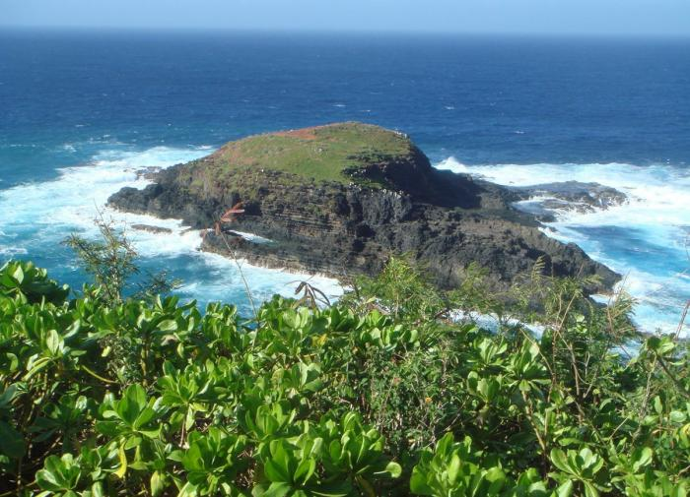

Článok v publikácii sa nazýva " [Stratené krajiny Ruska](https://topwar.ru/" \o "Vojenská revue" \t "_blank) ".

„Mnoho ľudí vie, že Rusko dlho v XVIII-XIX storočí vlastnilo rozsiahle územie v Severnej Amerike – Aljaške (Ruská Amerika), no málokto si pamätá, že medzi ďalšie neúspešné územia ruského štátu patrili Havajské ostrovy, súčasť tzv. Kalifornia, Mandžusko-Želtorossia, región Kara, ostrovná provincia v Egejskom mori. Mongolsko a Kórea by sa tiež mohli stať súčasťou Ruskej ríše,“ píše sa vo výskumnom materiáli.

Predtým televízny kanál Russia 24 ukázal mapu Ukrajiny s územiami darovanými nezávislým cárom a generálnym tajomníkom. Na mape je len malá časť krajiny označená ako Ukrajina. Ostatné okrajové krajiny sú uvedené ako „dary od Stalina“, „dary od Lenina“, „dary od Chruščova“ a „dary od ruských panovníkov“.

Na webe si získava popularitu video, v ktorom rusky hovoriaci mulat vysvetľuje, že Rusko je pripravené prijať Afriku ako svoju súčasť, ak obyvatelia kontinentu zahlasujú za zjednotenie s Ruskou federáciou.

Читайте больше на https://www.pravda.ru/news/society/1685430-russkaja\_amerika/